Formulario Invitación de Comunión

Texto Invitación:

Introduce tu texto

El texto será copiado y pegado adaptándolo al diseño. No escribir todo en Mayúsculas.

Rellenar en el caso de Diseños con estas opciones de personalización:

Nº Traje (C120 C121)
Color de Pelo (C120 C121 C122)
Color de Sobre

Trajes Disponibles Modelo C120:

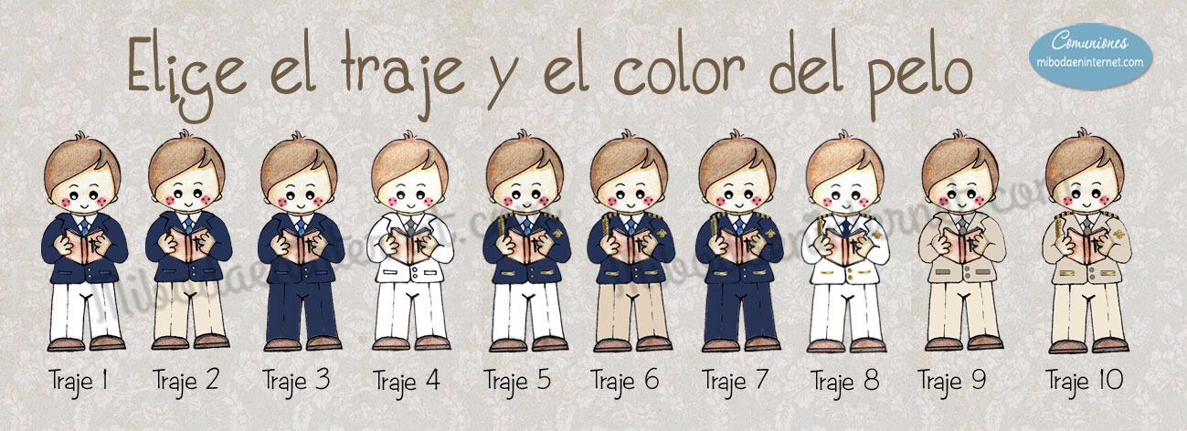

Trajes Disponibles Modelo C121: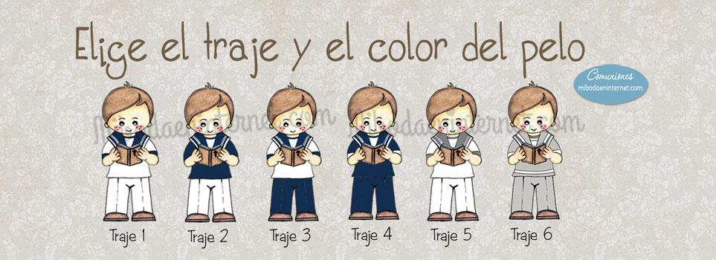

Color de Pelo para niños Modelos C120 C121
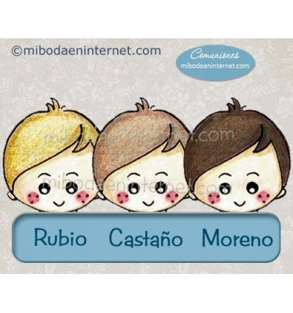

Color Pelo Niña Modelo C122
